 

**Universidad Tecnológica de Panamá**

**Facultad de Ingeniería Eléctrica**

**Conversión de Energía II**

**“ ”**

**Estudiantes C.I.P. Direcciones:**

Fernando Guiraud 8-945-692 fernando.guiraud@utp.ac.pa

**Profesor:**

Prof. Dr Edilberto Hall Mitre, Ph.D.

**Grupo:** 4EE141

**Fecha de Entrega:**

# Introducción

# A. Maquinas sincrónicas.

## I. El generador síncrono

## II. El motor síncrono

# B. Motores DC

En términos generales, se le considera motor a una máquina que convierte energía eléctrica en energía mecánica. En términos de funcionamiento, accionar un motor DC es bastante sencillo y solo es necesario aplicar el voltaje de alimentación entre sus terminales. Los motores DC no se pueden enclavar o posicionar en una posición específica, y además, estos rotan a la máxima velocidad y en el sentido que la polaridad de la fuente de alimentación aplicada se los permite. El funcionamiento se basa en la interacción entre el campo magnético del imán permanente y el generado por las bobinas, ya sea una atracción o una repulsión, hacen que el eje del motor comience su movimiento [1].

En su mayoría las maquinas DC son similares a las máquinas AC, porque tienen voltajes y corrientes AC en ellas; las máquinas DC tienen un voltaje de salida DC solo porque existe un mecanismo que transforma los voltajes AC internos en voltajes DC en la salida. Este mecanismo se le llama conmutador, la maquinaria DC se conoce también como máquina conmutada.

Los principios fundamentales de operación de las máquinas DC son muy sencillos. Sin embargo, con frecuencia la complejidad de la construcción de las maquinas reales entorpece su funcionamiento complicando su operación [2].

Son elementos electromecánicos capaces de convertir energía eléctrica en energía mecánica mediante la proporción de corriente continua (DC). Estos tienen el inconveniente de ser más complejos que los de CA ya que sólo pueden ser alimentados a través de equipos rectificadores.

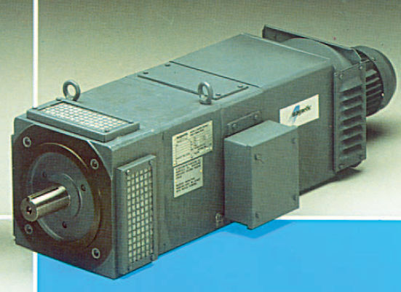

*Figura #. Motor eléctrico DC.*

Cuando la corriente eléctrica circula por la bobina de este electroimán giratorio, el campo electromagnético que se genera interactúa con el campo magnético del imán permanente o devanado. Si los polos del imán permanente o devanado y los polos del electroimán giratorio coinciden, se produce un rechazo y un torque magnético (par de fuerza que provoca que el rotor rompa la inercia y comience a girar sobre su eje) en sentido a la forma que se encuentre conectado el motor al circuito o la pila [3].

*Figura 19. Esquema del funcionamiento de un motor DC.*

## Capacidades (HP)

La mayoría de los motores eléctricos están diseñados para funcionar entre el 50% y el 100% de la carga nominal. La máxima eficiencia es generalmente cerca del 75% de la carga nominal. Por lo tanto, un motor de 10 caballos de fuerza (hp) tiene un rango de carga aceptable de 5 a 10 HP; la eficiencia máxima es de 7,5 HP. La eficiencia de un motor tiende a disminuir drásticamente por debajo de alrededor del 50% de carga, sin embargo, el rango de una buena eficiencia varía con los motores individuales y tiende a extenderse sobre un rango más amplio para motores más grandes. Un motor se considera subcargado cuando está en el rango donde la eficiencia cae significativamente con la carga decreciente [4].

*Figura 20. Grafica aproximada de relación de eficiencia vs porcentaje de carga para un motor eléctrico DC.*

*Figura 21. Grafica de la zona de operación de motores DC con respecto al torque y sus revoluciones por minuto.*

*Figura 22. Tabla de capacidad común de motores DC con su relación de torque.*

## Aplicaciones practicas

Para poder seleccionar de acuerdo con la aplicación requerida del motor se debe comparar la información en la hoja de datos de un motor de DC con los requisitos de su propia aplicación. Esto es debido a que los parámetros de salida del motor son interdependientes, las otras especificaciones dependen de estas selecciones [5].

* **Velocidad del eje**: Un motor de CC aplica un voltaje (V) para hacer girar un eje a una velocidad de rotación proporcional (ω). Las especificaciones de velocidad del eje generalmente se refieren a la velocidad sin carga, que es la velocidad máxima que el motor puede alcanzar cuando no se aplica torque. Normalmente, la velocidad del eje se da en rotaciones o revoluciones por minuto (rpm).
* **Par de salida:** la rotación del eje genera una fuerza de rotación llamada par (τ) en el motor. Esta es la carga que el motor puede generar o manejar. El par se expresa en unidades de fuerza-distancia (lb-ft, oz-in, N-m, etc.). Las especificaciones de par generalmente se refieren al par de bloqueo y al par continuo. El par de bloqueo es el τ en el que la velocidad del eje es cero o el motor se detiene. El par continuo es el máximo τ en condiciones normales de funcionamiento.
* **Voltaje disponible:** los motores de DC pueden diseñarse para funcionar a un voltaje específico si solo se dispone de un rango pequeño o específico de fuentes de alimentación. El voltaje especificado determina la velocidad nominal del motor. Generalmente, el voltaje se expresa en voltios (V).

Los micromotores de DC generalmente operan al 10-30% de su par de bloqueo (el par al cual la velocidad del eje es cero o el motor se detiene). Los motores que están sometidos continuamente a cargas más altas y son más propensos a fallas mecánicas o degradación relacionada con el calor.

* Trenes de laminación reversibles.
* Trenes Konti. Son trenes de laminación en caliente con varios bastidores.
* Cizallas en trenes de laminación. Potencia: 9,2 KW/ 12 CV
* Máquinas herramientas, máquinas extractoras, elevadores, ferrocarriles.
* Los motores desmontables para papeleras, trefiladoras, bobinadoras, tornos grandes.
* Grúas que requieran precisión de movimiento con carga variable (cosa casi imposible de conseguir con motores de corriente alterna).
* Servomotores
* Domótica
* Medicina (herramientas de cirugía)

## El motor universal

Cuando el motor universal es alimentado con corriente directa funciona como un motor serie de corriente continua. La rotación se puede controlar alterando la dirección de la corriente. Cuando se alimenta con AC todavía produce par unidireccional, porque el devanado de inducción y el devanado de campo están conectados en serie que están en la misma fase. La conmutación es pobre en comparación a la DC, una manera de intentar mejorar este tipo de máquina eléctrica es laminar por completo los polos de campo y carcasa para evitar pérdidas 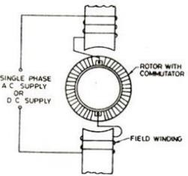en el núcleo [6].

*Figura 23. Esquema de un motor universal.*

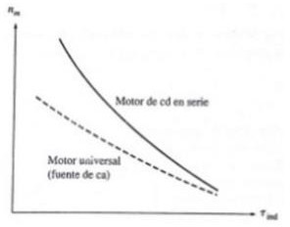

*Figura 24. Características par-velocidad del motor universal.*

La variación en la gráfica se da porque los devanados del campo y el inducido tienen reactancia a 60Hz y 50 HZ. Lo que hará que esta disminuya y la velocidad decaiga. Esto hará que la velocidad sea menor en alterna que en continua.

* **Aplicación y usos particulares del motor:** Las aplicaciones más conocidas para este tipo de motor son las licuadoras, aspiradoras, batidoras y secadoras de pelo.

# Conclusiones

# Referencias

[1] Correa Eras, A. Y., & Remache Ortega, E. P. (2006). *Sistema para controlar la velocidad de un motor DC utilizando modulación de ancho de pulso* (Bachelor's thesis, QUITO/EPN/2006).

[2] Meza Weber, F. J., & Ramos Morales, P. D. (2015). *Modelo matemático motor DC conexión independiente* (Bachelor's thesis).

[3]Pernia/publication/235752021_Conceptos_Basicos_de_Maquinas_de_corriente_continua/links/0912f5131e8e23bfa1000000/Conceptos-Basicos-de-Maquinas-de-corriente-continua.pdf. [Accessed:01-Sep- 2022].

[4]Usmp.edu.pe,2022.[Online].Available:https://[www.usmp.edu.pe/vision2017/pdf/materiales/MOTORES_ELECTRICOS_PARA_LA_IN.pdf.](http://www.usmp.edu.pe/vision2017/pdf/materiales/MOTORES_ELECTRICOS_PARA_LA_IN.pdf) [Accessed: 01- Sep- 2022].

[5]https://[www.globalspec.com/learnmore/motion_controls/motors/dc_motors.](http://www.globalspec.com/learnmore/motion_controls/motors/dc_motors) [Accessed: 01- Sep- 2022].

[6]Energy.gov,2021.[Online].Available:https://www.energy.gov/sites/prod/files/2014/04/f15/10097517.pdf. [Accessed: 01- Sep- 2022].